¿Cómo subir un archivo a un repositorio a GitHub?

Abre la carpeta con los archivos que deseas subir, luego abre el terminal en Visual Studio Code, y escribe:

“git init” -> luego escribe -> “git add .” -> luego escribe “git commit – ‘comentario’”

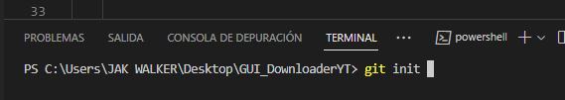

Luego de hacerlo, los colores de los archivos dentro de la carpeta cambiarán. Eso significa que vamos bien.

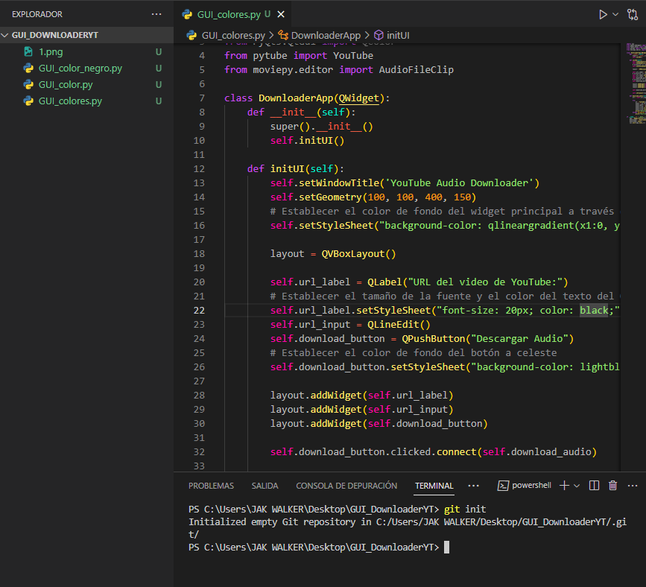

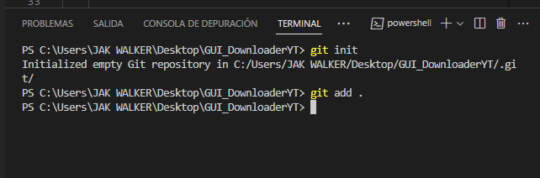

Con el git add . ,estamos diciendo que deseamos subir todos los archivos que hay dentro de la carpeta, de lo contrario deberíamos seleccionar que archivos subir con add “ GUI.py ”, por ejemplo.

Luego usamos “git commit -m” como comentario descriptivo de lo que deseamos subir: “programa que hace…”, “programa diseñado para”, “etc.”.

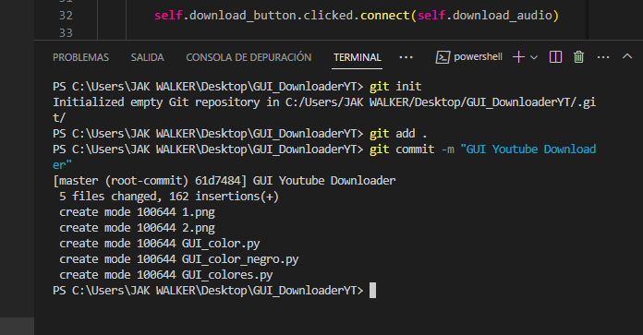

Una vez realizado el commit debemos ver este mensaje para saber que se realizó el commit.

Creamos en GitHub el repositorio en “New”

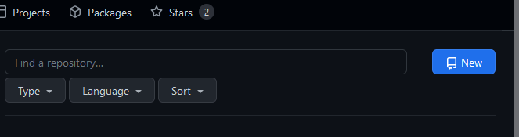

Le damos un nombre al repositorio y su descripción, al final le damos a crear repositorio.

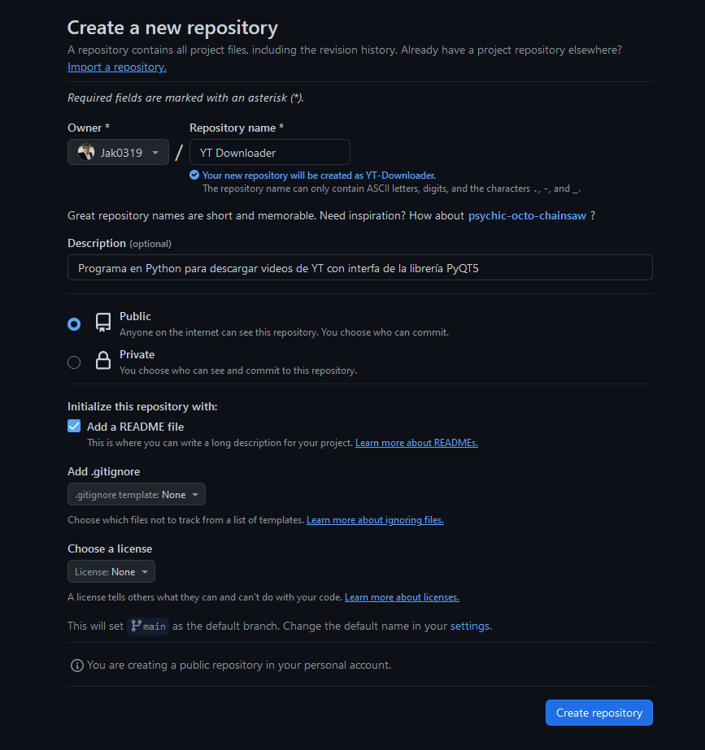

Ya creado el repositorio, copiamos el las líneas de código del segundo recuadro.

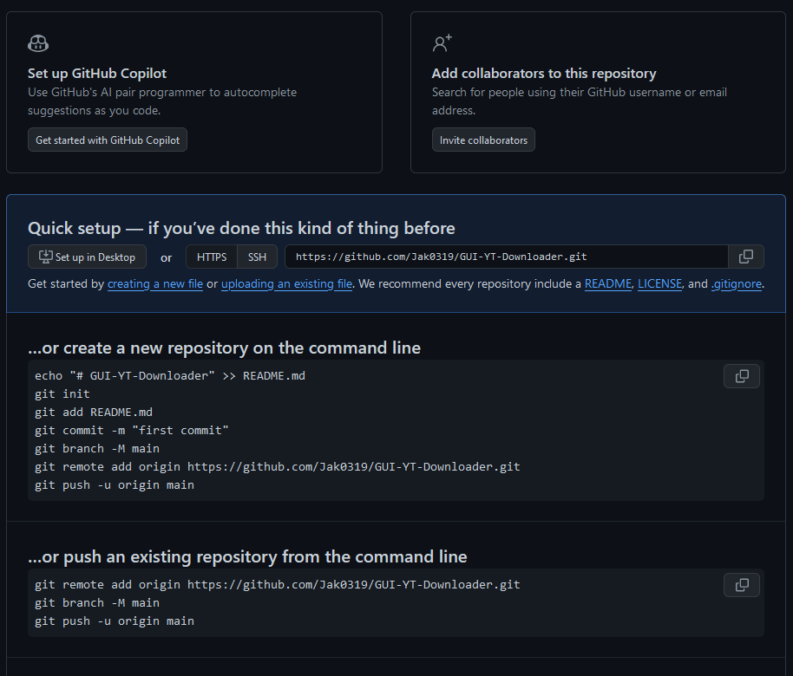

Con eso, nuestro archivos estarán el GitHub, felicitaciones.

